### Création d’une API REST

**De façon individuelle**, vous devez créer une **API REST** permettant de faire des manipulations dans une base de données **MySql** d’un système d’emprunt de livres (bibliothèque).

Gardez en tête que vous devrez faire l’application client plus tard dans le projet. Ce sera une application WFP MVVM comme nous avons déjà fait au cours de la session.

Voici à quoi pourrait ressembler votre architecture :

Pour la partie un du projet, nous allons nous concentrer sur cette partie :

Voici le schéma de la base de données :

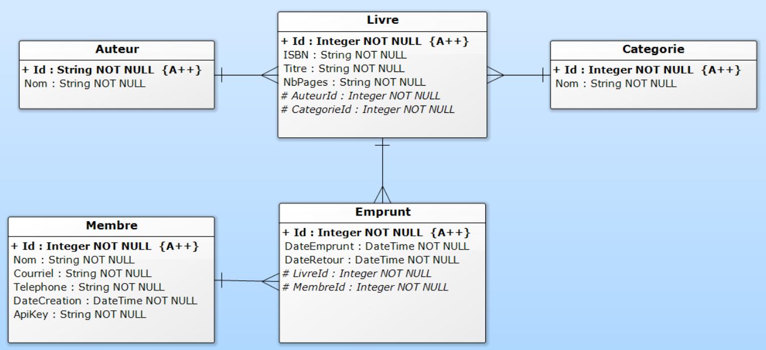

**Voici ce que votre API doit supporter :**

* Auteur :
  + Ajouter un nouvel auteur.
  + Modifier un auteur existant.
  + Supprimer un auteur existant.
    - Seulement s’il n’est pas associé à un livre.
  + Récupérer les informations d'un auteur.
  + Récupérer la liste complète des auteurs.
* Livre :

*Note : Lors de la récupération d’un livre, il faut aussi avoir l’information de l’auteur et de la catégorie.*

* + Ajouter un nouveau livre.
  + Modifier un livre existant.
  + Supprimer un livre existant.
    - Seulement s’il n’a jamais été emprunté.
  + Récupérer les informations d'un livre.
  + Récupérer la liste des livres d'un auteur.
  + Récupérer la liste des livres d'une catégorie.
  + Récupérer la liste des livres disponibles (qui ne sont pas actuellement empruntés par aucun membre).
  + Récupérer la liste des livres qui sont actuellement empruntés (par tous les membres).
  + Récupérer la liste des livres qui sont actuellement empruntés par un membre précis.
  + Récupérer la liste de tous les livres qu'un membre a déjà emprunté.
* Membre :
  + Ajouter un nouveau membre (qui va générer un apikey pour ce membre).
* Emprunt :
  + Ajouter un nouvel emprunt.
  + Supprimer un emprunt existant.

Utilisez un logiciel, une extension (navigateur) ou un site web pour tester votre code.

Comme dans les précédents travaux, vous devez mettre en œuvre les bonnes pratiques de la programmation objet. Assurez-vous également que votre code est bien bâti et robuste : bonne séparation, évitez les répétitions et gérer les erreurs. Gardez en tête qu’il y aura d’autres parties à ce projet. Il est donc important de bien comprendre chacune des étapes.

# *À remettre*

* Votre solution nettoyée